# 第三天【Ajax】

## 主要内容

1.ajax是什么

2.ajax作用

3.原生ajax请求

4.jquery的ajax请求

5.jquery里面封装的ajax方法

## 学习目标

|  |  |  |
| --- | --- | --- |
| 节数 | 知识点 | 要求 |
| 第一节（什么是ajax） | 什么是ajax | 掌握 |
| Ajax能做什么 | 掌握 |
| 客户端和服务端 | 了解 |
| 第二节（ajax步骤） | XmlHttpRquest对象 | 掌握 |
| get请求 | 掌握 |
| Post请求 | 掌握 |
| 状态码和http协议码 | 掌握 |
| 第三节（jquery的ajax） | Jquery的ajax | 掌握 |
| 解析json数据 | 掌握 |
| 第四节（jquery的ajax方法） | Jquery的ajax使用 | 掌握 |
| Jquery回调函数 | 掌握 |
| 浏览器输入url到页面显示 | 了解 |

## AJAX简介

### 什么是AJAX

ajax是一个技术方案，不是一个新的技术。基于html/css/javascript语言，实现创建快速的网页动态内容。并且实现的网页不是整个不刷新 只是局部刷新。

基于浏览器内部的XMLHttpRequest对象 让这个对象去请求服务器http请求

### AJAX可以做什么

1. 登录注册界面--信息提示（成功失败）
2. 分页器
3. 下拉加载更多
4. 页面内部一些需要局部刷新

....

### AJAX的优点

特点：**异步请求 局部刷新**

**优点：**

1. 局部刷新页面 而不是整个页面刷新 --（提高用户体验度）
2. 异步请求
3. 减轻服务器压力--只返回给你当前请求的内容
4. 对于客户端节省宽带占用

**缺点：**

1. 没有back 破坏了浏览器机制
2. 安全问题
3. 对搜索引擎不友好

### 使用AJAX和传统的web区别

传统web请求：

页面请求内容利用form表单的请求get/post发送请求服务器，整个页面都会产生更新。对于用户体验度不好。

ajax请求：

利用XMLHttpRequest对象 ，让他去请求服务器，整个页面不刷新，只是局部需要修改的内容进行局部刷新，让ajax请求服务器，服务器处理数据，并相应数据返回给客户端。利用js渲染页面，提高用户体验度。

### AJAX实现原理

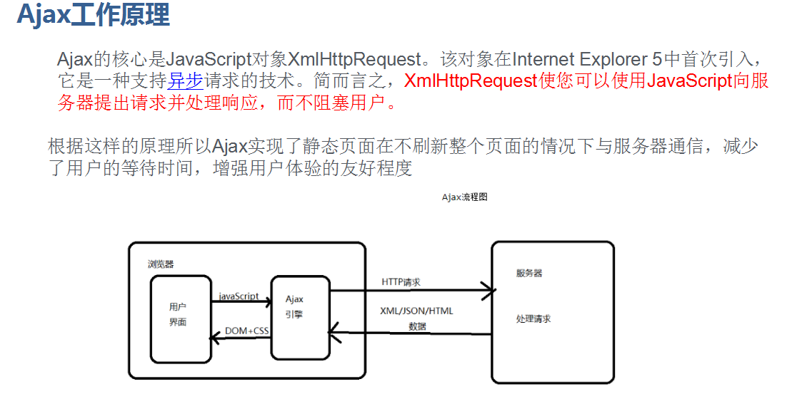

首页通过js获取页面用户输入的内容，创建ajax对象 让他去请求服务器，服务器接受请求，服务器处理请求，服务器响应数据把处理的数据返回给客户端的ajax对象回调函数，客户端利用js去渲染响应的数据。

## 第二节 原生AJAX

### 2.1 原生请求步骤

**(1) 创建XMLHttpRequest对象**

**例子：var xhr=new XMLHttpRequest()**

1. **准备发送 open()**

**语法：xhr.open('请求方式get/post','url地址',boolean) 默认boolean true异步请求**

**例子： xhr.open('get','03ajax.php',true);**

1. **发送请求 send()**

**例子： xhr.send();**

1. **监听函数--监听ajax各各状态 回调函数---返回数据**

**例子：**

**xhr.onreadystatechange=function(){**

**if(xhr.readyState==4){//响应数据**

**if(xhr.status==200){//http协议状态 200成功 404资源不存在**

**console.log(xhr.responseText);//返回的数据字符串格式**

**}**

**}**

**}**

【完整代码演示】

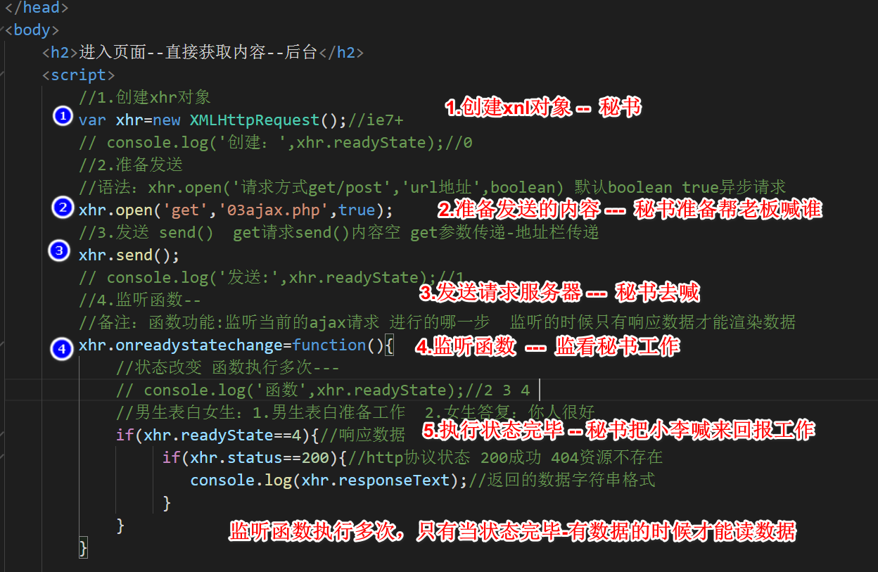

### 2.2 xhr.readyState

**xhr.readyState**

         *  **0: 初始化xhr对象 未请求**

**\*  1：发送请求服务器**

**\*  2：服务器接受请求**

**\*  3：服务器处理请求**

**\*  4：服务器处理完毕，响应数据**

         * 注意：request 请求  response 响应

**\*  http协议状态码：**

         *  xhr.status 表示当前的http请求协议 知否请求成功

         *      2xx 表示成功   200

         *      3xx 重定向     304   307 jd.com --->www.jd.com

         *      4xx 资源不存在 404

         *      5xx 服务器错误 500 505

### 2.3 网络请求的network (了解)

查找错误:

**console--->network--->xhr-请求得文件---->点开请求的文件--->看响应体-response**

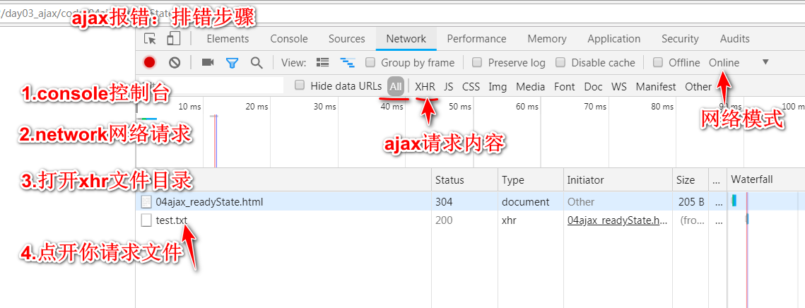

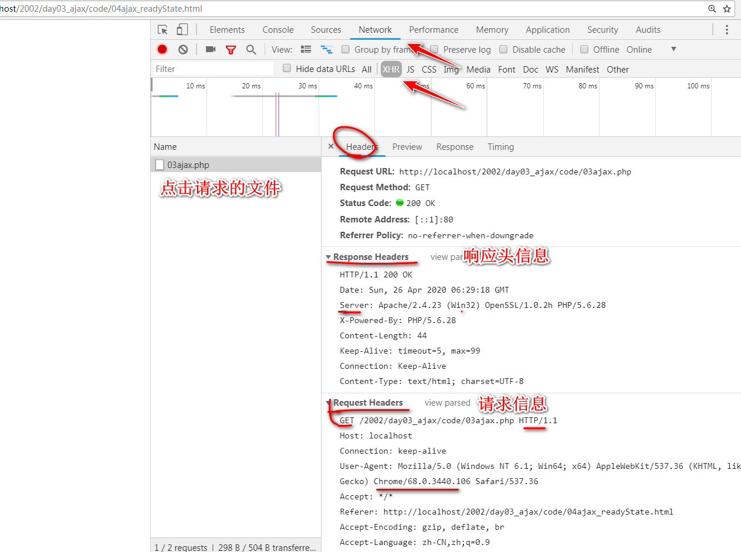

## 第三节 AJAX请求传递参数

### 3.1 get传递参数

get传递参数实在url地址栏传递参数

open()参数中，需要对URL需要用问号缀参数，send()参数是null

**例子:xhr.open('get','xxxx?参数=参数值&参数=xx',true)**

**[代码演示]**

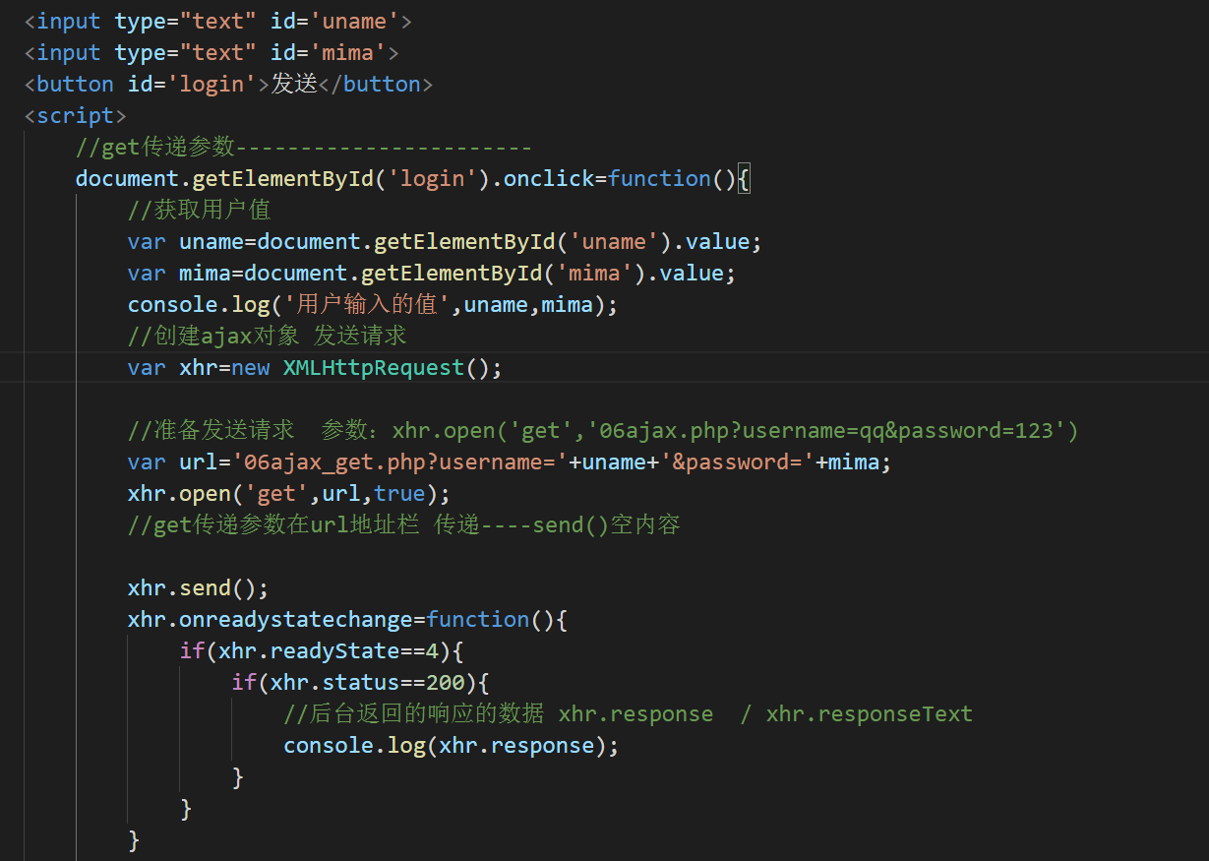

### 3.2 post传递参数

post请求参数在请求体中传递 send(发送参数) 不是url地址拼接

需要设置请求头信息

setRequestHeader("Content-type","application/x-www-form-urlencoded;charset=utf-8");

①application/x-www-form-urlencoded (默认值) 表单传输编码

②multipart/form-data 非文本内容 比如：图片 mp3

③text/plain 纯文本

【代码演示】

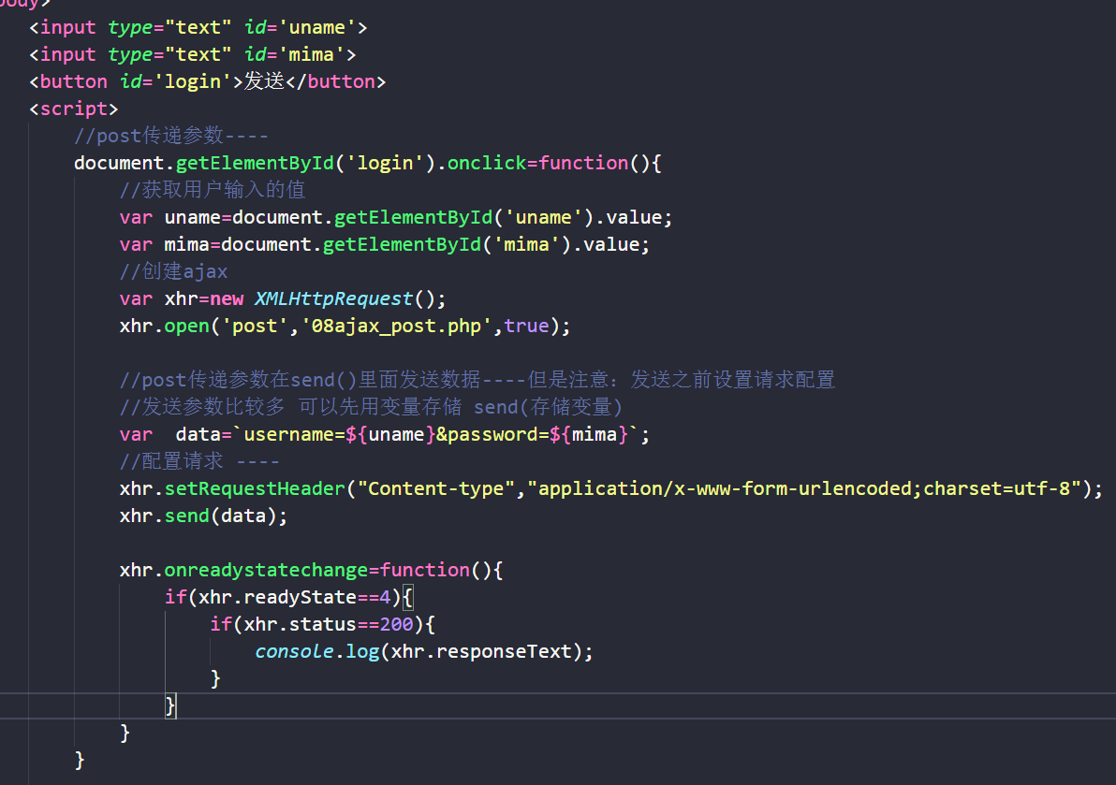

### 3.3 同步 异步

同步：代码从上到下执行 同步-阻塞的

异步：代码的执行需要时间--让他自己去执行，代码继续执行 异步--非阻塞 （ajax）

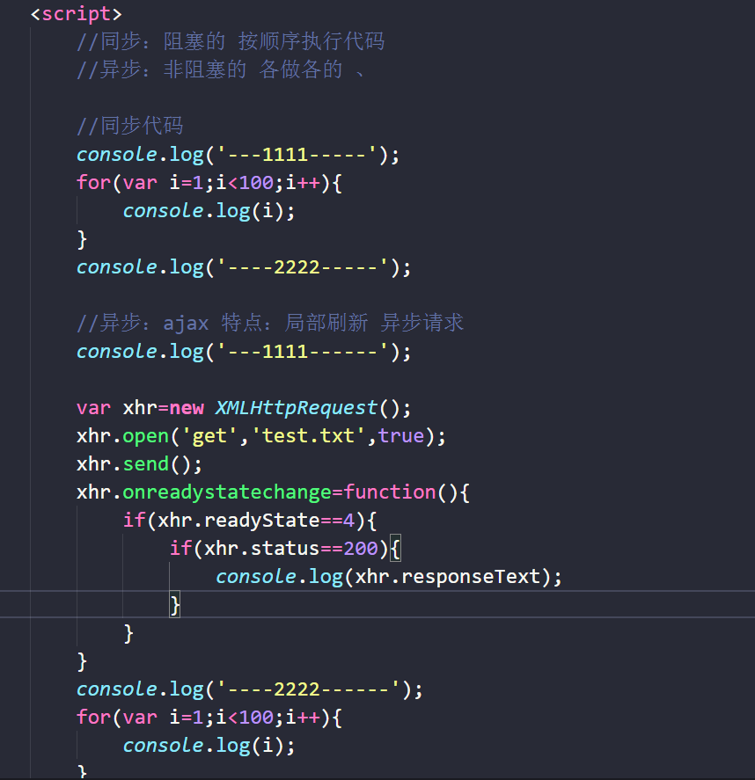

## AJAX解析json数据

### ajax请求json数据

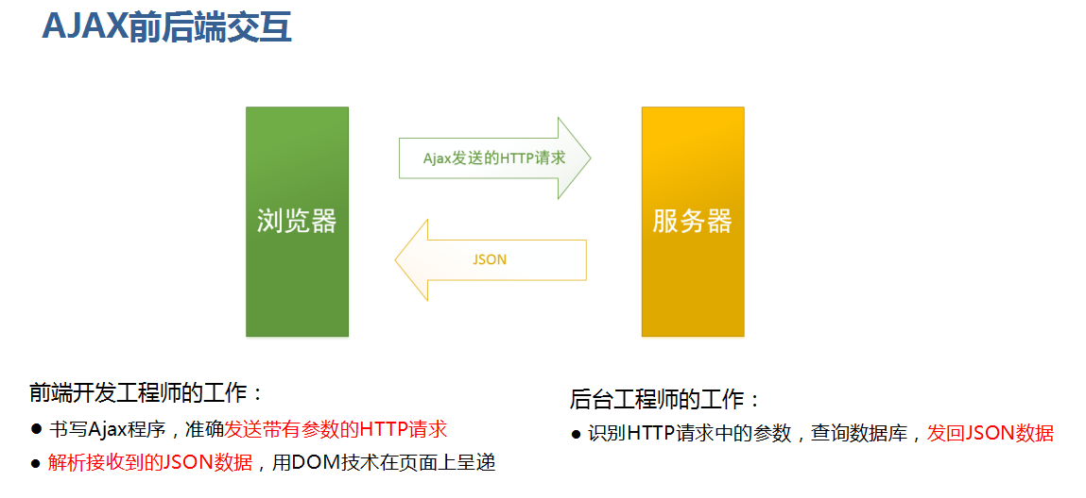

效果图：

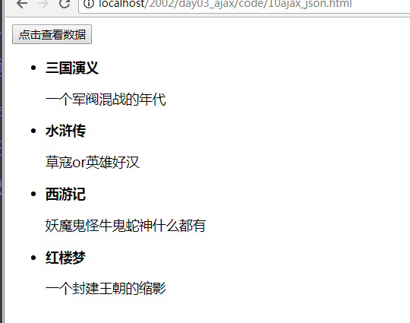

【请求json-渲染方法一】

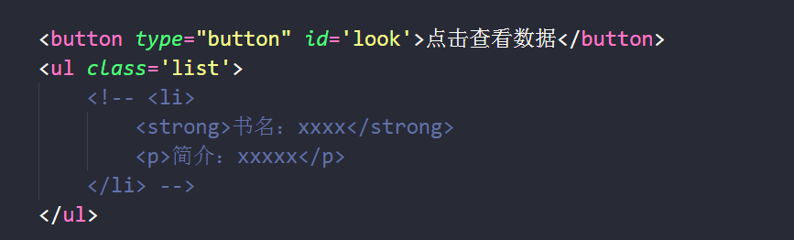

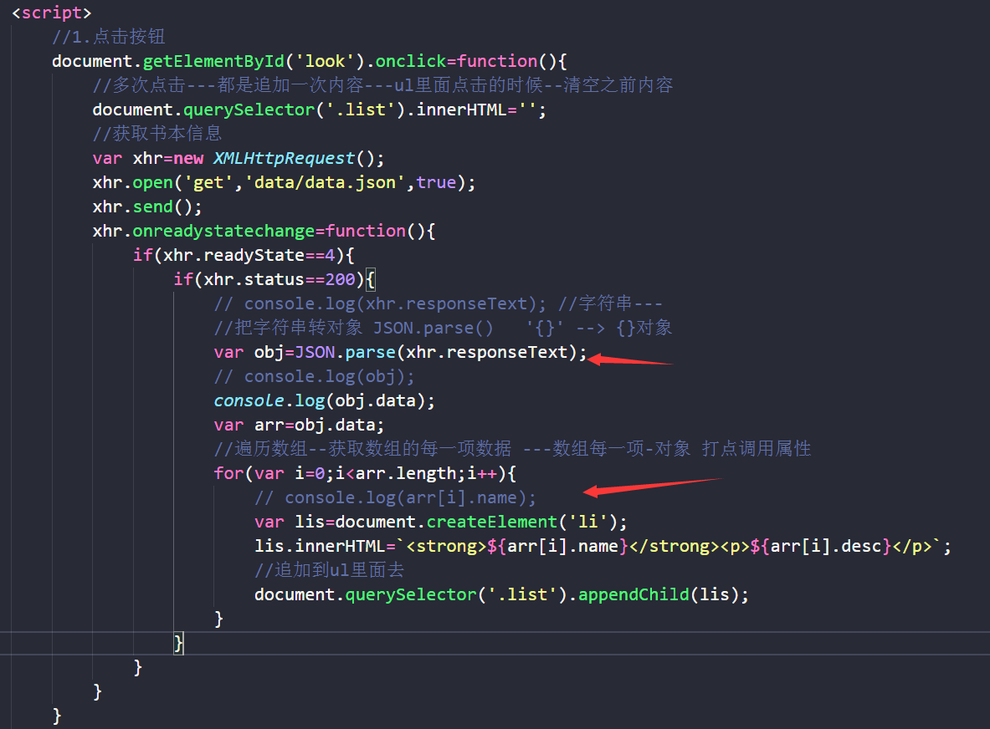

### 渲染json数据



【请求json-渲染方法二】

